Додаток 2
до рішення 49 сесії Менської міської ради 8 скликання
26 червня 2024 року № 345
Графічні матеріали
з визначеним місцем розташування земельних ділянок за межами села Синявка та села Городище

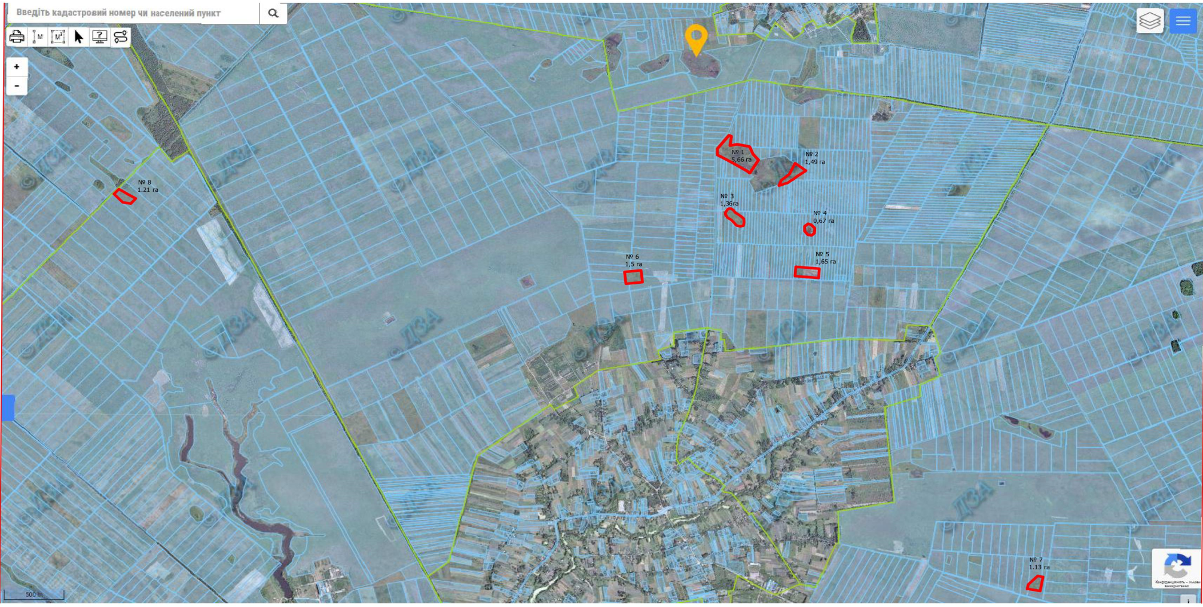

Начальник відділу земельних відносин,
агропромислового комплексу та екології
Менської міської ради Оксана СКИРТА

